KEIL中双击即可打开

IAR中无法导入pack包的因为没有芯片包是不完整的，可以通过如下方式。

1. 解压pack
2. 进入包管理器

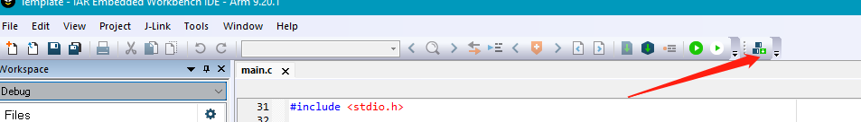

1. 导入本地包

